Meerwerksjabloon
Om uw aanvraag in behandeling te kunnen nemen, dient u alle velden in te vullen.

Gegevens meerwerk
Meerwerk kenmerk:
(Uw eigen meerwerk kenmerk)
Datum meerwerkopgave:
Zaaknummer adviesrapport
Opdrachtnummer Herstel met eigen aannemer
(U vindt dit nummer bij het dossier in het aannemersportaal)

Gegevens aannemer
Bedrijfsnaam
Voornaam contactpersoon
Achternaam contactpersoon
Telefoonnummer contactpersoon
E-mail contactpersoon

Gegevens aanvrager
Voornaam
Achternaam
Hersteladres
Postcode hersteladres
Plaats hersteladres

Opgave meerwerk

In de bijlagen kunt een opgave doen van het meerwerk.
- Bijlage 1.1 is een instructie.
- In bijlage 1.2 beschrijft u de afwijking en de herstelmaatregelen die volgens u nodig zijn. U geeft daarbij ook de kosten op voor die extra werkzaamheden.
- In bijlage 1.3 is een voorbeeld gegeven van zo’n kostenberekening

Offerte meerwerk

U hoeft dit bedrag alleen in te vullen als de totale meerwerkkosten hoger zijn dan het bedrag dat gereserveerd is voor onvoorziene kosten. U vindt dit bedrag bij ‘post onvoorzien’ achter in het adviesrapport.
Totaal offertebedrag | Exclusief btw.  € | Inclusief btw.  €

Bijlagen
  - Instructie meerwerk tijdens de uitvoering
  - Formulier meerwerk
  - Calculatievoorbeeld

Bijlage 1.1 Instructie meerwerk tijdens de uitvoering
Onderstaande situaties kunnen reden zijn voor meerwerk:
- De schade is verergerd – De beschrijving van de afmeting/omvang van één of meerdere schade(s) in het adviesrapport en/of de offerte wijkt af van de huidige situatie.
- Er is een andere herstelmethode nodig – Een of meerdere schade(s) moeten op een andere manier hersteld worden dan in het adviesrapport en/of de offerte staat.
- De situatie is veranderd - Door een verandering in de situatie is het niet meer mogelijk om een of meer schade(s) te herstellen zoals in het adviesrapport en/of de offerte staat.
- Er is nieuwe schade ontdekt – Een of meerdere schade(s) is/zijn niet volledig opgenomen in het adviesrapport en/of de offerte.
- De schade kan niet hersteld worden zonder Eerder Beoordeelde Schade te herstellen – Een of meerdere schade(s) die in het adviesrapport zijn opgenomen als “identieke schade” moeten alsnog hersteld worden om andere schade(s) goed te kunnen herstellen.

Stappenplan meerwerk:
- Vul het meerwerk in op het formulier in bijlage 1.2 Deze bijlage moet per ruimte worden ingevuld. Gebruik onze herstelmatrixen en calculatiemodellen om het formulier in te vullen. U vindt de herstelmatrixen en calculatiemodellen op onze website.
- Ga verder bij onderdeel 5. Offerte meerwerk en maak de melding meerwerk af (zie hierboven).

Bijlage 1.2 Formulier meerwerk

Datum
Adres
Zaaknummer adviesrapport

Meerwerk(en) per ruimte
Vul de tabel per ruimte in. Zijn er meer ruimtes met meerwerk? Vul de tabel dan meerdere keren in. U kunt de tabel kopiëren door rechts onder de tabel op de knop met een plusteken te klikken. Klik daarvoor eerst vlak onder de tabel.
Ruimtecode  (zie adviesrapport) | Vul ruimtecode in, bv G1.B0.R8
Toelichting verschillen
Omschrijving herstelmaatregel n.a.v. het meerwerk
Volgnummer | Reden meerwerk  (A t/m E) |  | Schadenummer(s)  (schadenummers staan in het adviesrapport) |  | Berekening verschil herstelkosten (per ruimte)
 |  |  |  |  | € |  | + €
Calculatie voor berekende bedrag meerwerk: (VB. [herstelcode(X000)][Prijs] * aantal)
Herstelcode | Prijs per eenheid (zie calculatiemodel) | Aantal | Subtotaal
 | € |  | €
 | € |  | €
 | € |  | €
 | € |  | €
 | € |  | €
 | € |  | €
 | € |  | €
 | € |  | €
Totaal excl. btw. |  |  | €
Totaal incl. btw. |  |  | €

Foto(s)
Foto 1   |  | Foto 2 |  | Foto 3 |  | Foto 4

Bijlage 1.3 Calculatievoorbeeld
Voorbeeld: 8 extra gebroken stenen vervangen in buitenkant gebouw (ruimte 1)
1. Zie HERSTELMATRIX voor herstelmethode(s):
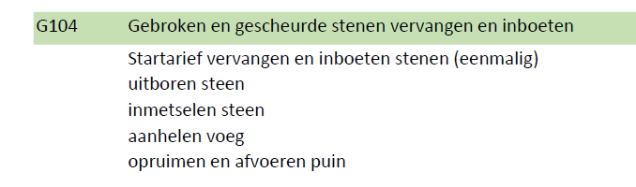
2. Zie CALCULATIEMODEL voor prijzen:
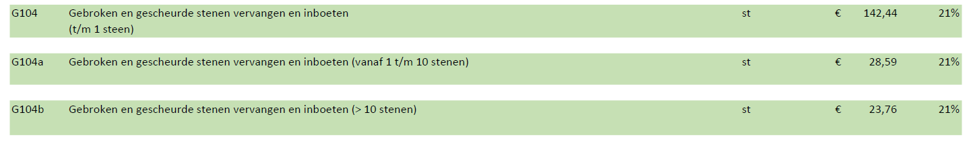

3. Zie calculatie ADVIESRAPPORT voor staffelprijzen, in de juiste ruimte

4. Berekening maximale vergoeding
8 extra gebroken stenen:
Code = G104
Vergoeding = 6 x € 28,59 + 2 x € 23,76 = € 219,06 (omdat staffel >10 stenen, want 4 + 6 + 2 = 12 stuks)
Opslag (Bouwplaatskosten, AK, Winst en Risico)= 30%
Maximale vergoeding excl. BTW = (6 x €28,59 + 2 x € 23,76) x 130% = € 284,78
+ BTW (21%) maximale vergoeding inclusief BTW = € 344,58

